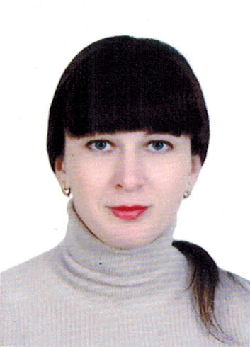
Горничная
Каблукова Ольга Анатольевна

Дата рождения | 15.04.1984 г. 31 год
Прописка | РФ, Пензенская обл.
Фактическое место проживания | МО, Одинцовский р-н.
Семейное положение | Замужем, мальчик 13 лет, девочка 10 лет
Образование | Среднее
Опыт работы | Горничная в семьях 8 лет  2007-2010 г. г. пос. Барвиха, м. Дом 2000 м. кВ. Работа в команде. Проживало 2 чел. бассейн и сауна. Уборка, стирка, глажка. Уход за гардеробом сдача гардероба в химчистку. Уход за бассейном, уход за растениями в доме.  Причина ухода - смена графика  2010-2015 г. Одинцово. пос. Юрлово.  Дом 4000 м.кв. Проживало 2 взрослых, 2 детей. Работа в команде, в т.ч. филиппинки. Горничная. Выполнение тех же функций. Уход за СПА и бассейном. Присмотр за детьми. Помощь в приеме гостей.  Выезд с семьей за границу.  Рекомендации.  Причина ухода - семья выехала за границу.
Навыки и умения | Уборка сложных поверхностей: мрамор, камень, стекло, плитка, кожа (искусственная, натуральная), тканевые и др.  Уход за серебром. Уход за сервизом Фаберже.  Уход за ВИП гардеробом. Стирка ручная, машинная. Выведение пятен. Сдавала одежду в химчистку. Сезонное хранение гардероба. Уход за обувью. Сбор - разбор багажа.  Глажка (утюг, парогенератор Лаура Стар).  Помощь в приеме гостей. Сервировка стола.  Знание бытовой техники. Знание бытовой химии.  Выезд с семьей за границу.
Дополнительная информация | Аккуратная, ответственная, исполнительная, спокойная  Размер одежды 46

